Тема 6 Гидробиоценозы как биологические системы
гидросферы

6.1 Общая характеристика гидробиоценозов
6.2 Структура гидробиоценозов
6.3 Разнообразие гидробиоценозов

6.1 Общая характеристика гидробиоценозов

Термин «биоценоз» (от греч. bios – жизнь, koinos – общий) впервые использовал в 1877 г. немецкий биолог, профессор Кильского университета К. Мёбиус, изучая группу организмов устричной банки. В его работах указывается, что примерами биоценозов могут быть комплексы живых организмов, обитающих на так называемых устричных банках (скопления устриц в их местообитаниях). Таким образом, с самого начала рассматриваемое сообщество организмов было ограничено неким «географическим» пространством – границами отмели [15, с. 29]. В настоящее время под биоценозом понимают организованную группу взаимосвязанных популяций растений, животных, грибов и микроорганизмов, живущих совместно в одних и тех же условиях среды [16].
Гидробиоценоз – биологическая система, включающая популяции разных видов растений, животных, микроорганизмов, которые населяют определенный участок водного объекта (водной толщи, дна и т.д.), то есть определенный биотоп (экотоп).
Термин «гидробиоценоз» отражает межпопуляционные взаимосвязи гидробионтов разных трофических уровней в условиях водной среды. В самом названии «гидробиоценоз» отражены две составляющие такой системы: «гидро» (водная среда), «биоценоз» (сообщество). В отличие от популяций, гидробиоценозы включают гидробионтов разных систематических групп. Они связаны между собой не только местообитанием, но и трофическими взаимоотношениями (рисунок 6.1).

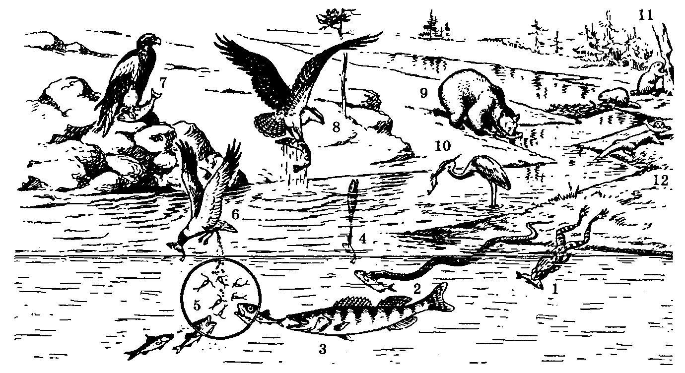

Рисунок 6.1 – Основные формы биотических связей во
внутренних водоемах [2]:

1– лягушка, схватившая рыбу; 2 – уж с пойманной рыбой; 3 – охота судака; 4 – крохаль ныряет за добычей; 5 – рыбы охотятся за циклопами; 6 – чайка, поймавшая рыбу; 7 – орлан с пойманной рыбой;
8 – скопа; 9 – медведь ест рыбу; 10 – цапля; 11 – бобры возле запруды; 12 – выдра

Автотрофные организмы создают органическое вещество (первичную продукцию), которое становится источником питания для организмов других трофических уровней (гетеротрофных организмов, консументов). Среди последних выделяются первичные консументы – растительноядные животные и вторичные – хищники, потребляющие первичных консументов (рисунок 6.2). В водных и, в частности, морских экосистемах пищевые цепи хищников, как правило, длиннее, чем в наземных (рисунок 6.3).
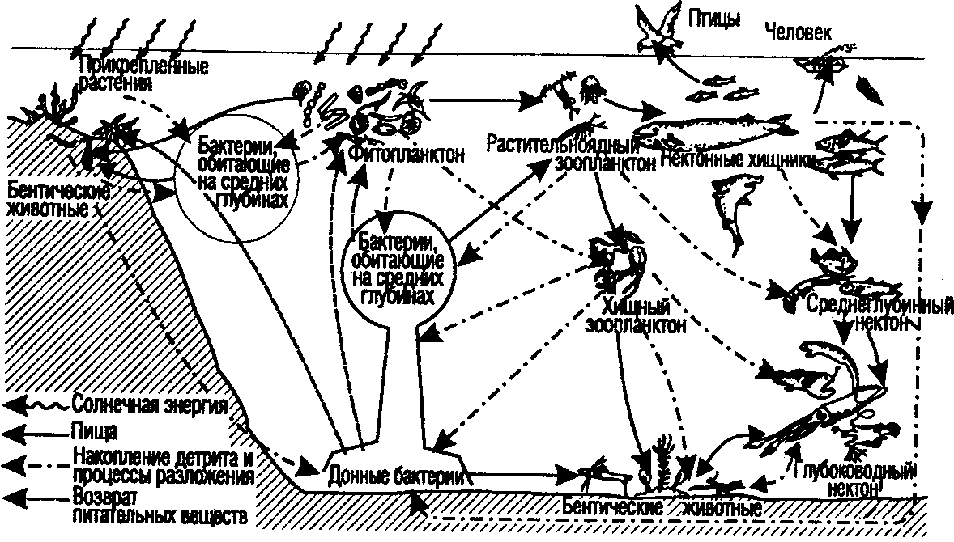
Рисунок 6.2 – Схема основных направлений обмена энергии
и вещества в океане

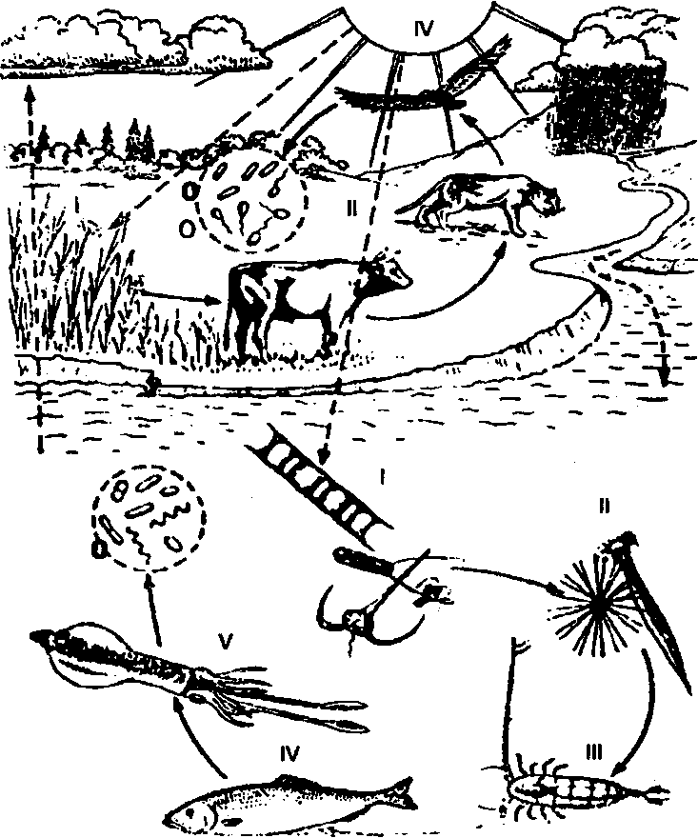
Гидробиоценоз может рассматриваться как живая надорганизменная биологическая система только в том случае, когда все ее элементы включаются в единую трофическую цепь круговорота вещества и энергии [2].

Рисунок 6.3 – Пищевые цепи в наземной и водной экосистемах:
I – продуценты; II – травоядные; III, IV, V – плотоядные; 0 – деструкторы.

Для водных организмов среда их обитания является одновременно и их внутренней средой, из которой они получают кислород, биогенные элементы, и куда выделяют продукты жизнедеятельности (экзометаболиты). Между организмами и растворенными в воде веществами постоянно осуществляется метаболическая связь.
При всей многокомпонентности и многофункциональности гидробиоценоза он функционирует как единая система, подчиненная специфическим закономерностям.

6.2 Структура гидробиоценозов

В гидробиоценозе могут выделяться четко ограниченные локальные сообщества растений и животных. Они не являются доминирующими, но играют довольно заметную роль в функционировании гидробиоценоза.
Помимо доминантных и специфичных (характерных) видов растений и животных в составе гидробиоценозов встречаются виды, представленные немногочисленными особями. Они не определяют общей структуры биоценоза, но при некоторых изменениях условий среды могут играть важную роль в его биологическом разнообразии. Используя разные источники питания, такие немногочисленные организмы при определенных условиях могут значительно увеличивать свою численность и биомассу и даже занимать в биоценозе доминирующее положение [2].
Для водной среды характерна вертикальная структура гидробиоценозов. Она определяется, в первую очередь, экологическими условиями, типичными для отдельных зон водных объектов. Для пелагических зон определяющими факторами являются освещенность, температура, газовый режим, концентрация биогенных элементов, для больших глубин – гидростатическое давление, характер грунтов, динамика водных масс.
Гидробионты в экосистемах пребывают в постоянном контакте и объединены топическими и трофическими взаимоотношениями.
Топические связи характеризуют любое, физическое или химическое, изменение условий обитания одного вида в результате жизнедеятельности другого. Взаимоотношения обусловлены совместным обитанием разных популяций в одном биотопе и межвидовой конкуренцией за жизненное пространство, растворенный кислород, созданием одним видом среды для другого, во влиянии на движение воды в изменении температуры, насыщении среды продуктами выделения и др. Примеры этих связей демонстрируют их распространенность. Поселения мшанок и гидроидов на раковинах мидий, паразитов и симбионтов в теле хозяина относятся к топическим связям. Четырехлучевые губки клионы (Cliona), или сверлящие губки, обладают способностью проделывать ходы в твердом известковом субстрате. Довольно часто таким субстратом являются раковины моллюсков, массивный скелет кораллов, известковые водоросли или имеющиеся на дне морей какие-либо известковые породы. Зооксантеллы – водоросли, живущие в тканях кораллового полипа или в известковом скелете, окружающем тело животного. Яркая окраска мантии – изумрудно-зеленая, синяя, фиолетовая – объясняется присутствием в ткани симбиотических водорослей. Одноклеточные водоросли живут в теле моллюска и вырабатывают питательные вещества для своего хозяина. Таким способом тридакна добывает пищу двумя способами: фильтрацией – постоянно прогоняя воду через мантийную полость и отцеживая планктонных организмов и получает углеводы от водорослей.
Трофические связи возникают, когда один вид питается другим (либо живыми особями, либо их останками и продуктами). Эти связи формируют трофические цепи различного типа, по которым циркулируют потоки энергии. Каждый член трофической цепи выступает по отношению к предыдущим как хищник, а по отношению к последующим – как жертва.
Форические (миграционные) – вступая в форические взаимоотношения организм одного вида способствует перемещению в пространстве организма другого вида.
Водоплавающие птицы нередко переносят на перьях и лапках мелких животных или их яйца, а также цисты простейших. Причем утки, например, тратят на перелет обычно всего несколько минут, не успевая как следует обсохнуть. Это позволяет перемещаться из одного водоема в другой даже весьма чувствительным к изменению влажности организмам. Многие животные совершают таким способом и далекие путешествия. Икра некоторых рыб, например, выносит двухнедельное обсыхание. Вполне свежая икра моллюска была обнаружена на лапках утки, подстреленной в Сахаре в 160 км от ближайшего водоема. На короткие расстояния водоплавающие птицы могут переносить даже мальков рыб, случайно попавших в их оперение. Яйца мелких ракообразных и некоторых рыб выдерживают «путешествие» через пищеварительный тракт птиц – еще один способ переселения. Вместе с хозяевами в соседние водоемы могут попасть и водяные клещи, паразитирующие на летающих насекомых, например на стрекозах.
Летающие насекомые служат весьма действенным средством распространения клещей, широко заселяющих пресноводные водоемы. Шестиногие личинки клещей лимнохарес (Limnochares aquatica) по выходе из яйца поднимаются на поверхность воды и начинают бегать среди подур и водомерок; взбираясь по ножкам последних, они переходят к паразитарному существованию, покрывая иной раз весьма обильно тело хозяина. Личинки видов эйлаис находят хозяина среди водных животных, паразитируя на теле гладышей, корикс и небольших водяных жуков (Graphoderes bilineatus). Личинки гидрахна (Hydrachna) иногда в огромном количестве покрывают брюшную поверхность жука плавунца. Шестиногие личинки видов семейства Hydryphantidae в поисках хозяина выходят на поверхность воды и прыгают, попадая, таким образом, на тело вылетающих или кладущих яйца комаров. Крохотные личинки диплодонтус (Diplodontus despiciens) бегают по поверхности воды с невероятной быстротой; пользуясь моментом вылета коретры или хирономид, они мгновенно вскакивают на их брюшко и крылья. Личинки многочисленных видов арренуруо (Arrlienurus) приурочены к стрекозам; зрелые нимфы стрекоз уже бывают заражены клещами, а в момент вылета шестиногие личинки проворно перескакивают со шкурки нимфы на взрослое насекомое; заражение происходит и во время откладки стрекозами яиц.
Фабрические (использование организмами одного вида представителей другого или разрушенных частей их тела, продуктов выделения для строительства жилья, убежищ). Например, бобр создает плотины и хатки, используя растительный материал. Раковины моллюсков служат субстратом для поселения других, более мелких, организмов. Личинки ручейников строят домики из песчинок, кусочков веток, коры или листьев растений, из раковин мелких видов катушек, захватывая даже раковинки с живыми моллюсками.

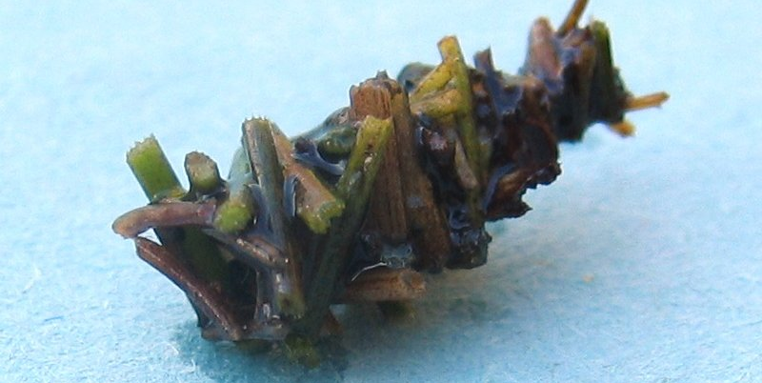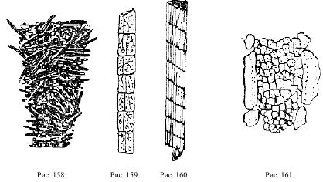

Рисунок 6.4 – Домики ручейников [17]

Отдельный тип межпопуляционных связей составляют антибиотические связи – выделение гидробионтами (синезелеными водорослями, ядовитыми рыбами) антибиотиков и токсических веществ, пагубно влияющих на других организмов. Это так называемое «химическое оружие» гидробионтов в борьбе за существование.
Распространенными типами связей в гидробиоценозах, как и в наземных экосистемах, являются хищничество, паразитизм, конкуренция, симбиоз и его различные типы: комменсализм, мутуализм и др.
Одной из форм взаимоотношений в гидробиоценозах является стимуляция – ускорение роста организмов одних популяций другими. Например, для нормального развития диатомовых водорослей необходим витамин В₁₂, выделяемый в процессе жизнедеятельности некоторыми бактериями.
При проведении контроля за состоянием водных экосистем в Беларуси принимается во внимание необходимость изучения структуры гидробиоценозов и их отдельных компонентов, определение таксономического состава, в том числе видов-индикаторов, плотности, численности и биомассы сообществ, доминирующих групп и массовых видов гидробионтов.
Численность – это общее количество особей на данной территории или в данном объеме. Зависит от соотношения интенсивности размножения (плодовитости) и смертности. В период размножения происходит рост популяции. Смертность же, наоборот, приводит к сокращению ее численности.
Плотность определяется количеством организмов (особей) на единицу площади либо объема среды, например, количество циклопов в 1 м³ воды.
Биомасса – это масса особей, приходящаяся на единицу площади или объема. Она является характеристикой сообщества в целом или его отдельных частей, тех или иных групп организмов. Биомассу обычно выражают через сырой и сухой вес или в энергетических единицах – в джоулях, калориях.
Важным экологическим понятием является сукцессия.
Сукцессия – последовательная смена биоценозов, преемственно возникающих на одной и той же территории (биотопе) под влиянием природных или антропогенных факторов. В литературе также отмечают, что экологическая сукцессия – это последовательная смена одного биоценоза другим.
Факторы, определяющие сукцессию видов в водных экосистемах, разнообразны. Ингибирование одних видов другими, например, в фитопланктоне – явление широко распространенное. В литературе приводят следующую схему смены видов: когда в водоеме одни виды усиленно размножаются, они выделяют достаточное количество ингибиторов, чтобы подавить развитие других видов, которые постепенно погибают за исключением отдельных более устойчивых к ингибиторам представителей каждого вида. Когда же доминирующий вид исчезнет, в результате действия определенных факторов, устойчивые представители других видов начинают быстро размножаться. Химические субстанции, выделяемые одними организмами во внешнюю среду, оказывают биологическое или физиологическое воздействие на другие организмы. Отмечают два вида такого воздействия: прямое, когда определенные вещества влияют на метаболизм одного вида, и непрямое, когда вещества вызывают метаболическую деятельность второго вида, а он, в свою очередь, контролирует третий вид. Вместе с тем, имеются доказательства того, что между видами не существует строгого антагонизма. При бактериальном разложении диатомовых водорослей выделяются органические вещества, стимулирующие рост видов, относящихся к другой таксономической группе, и являющиеся, таким образом, регулирующим фактором сукцессии видов. Причины сукцессии находятся во взаимосвязи с пищевыми взаимоотношениями гидробионтов в сообществах, как фито- и зоопланктона. Сукцессионные циклы в водоемах в большой степени определяются выеданием фитопланктона зоопланктоном. Результатом мощного пресса, например, популяций дафний на водорослей вследствие их выедания может быть осветление воды и увеличение ее прозрачности. На протекание циклов значительно влияет быстрое и прямое регенерирование биогенных элементов. В водной среде имеются патогенные организмы (представители вирусов, бактерий, грибов), паразитические простейшие, влияние которых на разные виды гидробионтов может быть выраженным. При возникновении сезонных изменений в развитии популяций сообществ важным является взаимодействие факторов, что также необходимо учитывать, устанавливая причины сукцессий.
В целом, сукцессия видов в водных экосистемах зависит от многих факторов: температуры, света, гидрографических условий, концентрации биогенных элементов, биотических отношений – межвидовых и внутривидовых. Сукцессия происходит в результате изменения физической среды под действием сообщества, то есть сукцессия контролируется сообществом. При замещении видов в сукцессиях популяции создают условия, благоприятные для других популяций; это продолжается до тех пор, пока не будет достигнуто равновесие между биотическими и абиотическими компонентами.
Следует также указать на связь положений по сукцессии и концепции старения озер, которая предполагает, что озера, как указывает Е. В. Логинова [11], проходят последовательно разные трофности, начиная с олиготрофности. Последней стадией является евтрофия, затем озеро замещается болотом и, наконец, сушей. Скорость, с которой озеро движется к евтрофности, определяется колебаниями местных климатических условий, особенно температурой и осадками. Существуют палеолимнологические свидетельства того, что озеро может становиться евтрофным и возвращаться к олиготрофии. Этот цикл может повторяться несколько раз.

6.3 Разнообразие гидробиоценозов

Гидробиоценозы, состоящие из автотрофных и гетеротрофных организмов, называются полночленными. Иногда встречаются водные экосистемы, в которых практически отсутствуют автотрофные организмы, а имеются лишь гетеротрофные. К таким неполночленным гидробиоценозам относятся биоценозы водоемов темных пещер, где не может происходить фотосинтез. В то же время здесь могут жить хемосинтезирующие бактерии, простейшие, другие беспозвоночные, которые питаются готовыми органическими веществами, поступающими извне – из фильтрационных вод [2].
В состав полночленных гидробиоценозов входят гидробионты различных систематических групп: микро- и макроводоросли, высшие водные растения, бактерии, беспозвоночные животные, рыбы. Каждая из групп представлена большим количеством видов. Как всякая биологическая система, гидробиоценоз представляет собой общность взаимодействующих элементов, что отмечено выше. В то же время надо отметить, что определенный компонентный состав биоценоза – это набор и количественное соотношение различных видовых популяций, экологических групп, жизненных форм и других структурных элементов. Разнообразие биоценозов может иметь разную степень сложности. Специфика видового состава, преобладание тех или иных видов в гидробиоценозах в определяются разными абиотическими факторами среды.
Следует отметить, что, например, в шельфовых биоценозах по численности и биомассе обычно резко доминируют организмы одного или нескольких видов. Эти организмы становятся важнейшим элементом биотопа для других гидробионтов, представляя им убежище и пищу, благодаря чему видовое разнообразие и биомасса биоценозов резко возрастают. Например, на устричных мидиевых банках, в зарослях ламинариевых и фукусовых водорослей встречается до 100 и более представителей макробентоса. На сходных грунтах и глубинах, но в отсутствие упомянутых фонообразующих организмов число видов не превышает нескольких десятков. Чем меньше доминирующих видов в биоценозе, тем выше его видовое разнообразие.
Гидробиоценозы подразделяются на:
1 Альгоценозы (совокупность популяций водорослей определённых видов, населяющих тот или иной водный биотоп). В зависимости от экологических условий местообитания в водоемах формируются различные альгоценозы. Например, основу бентосных альгоценозов составляют диатомовые, зеленые, синезеленые, желтозеленые водоросли. В планктонных альгоценозах наибольшим видовым разнообразием в континентальных водоемах отличаются диатомовые, зеленые и синезеленые, а в морских – диатомовые, динофитовые и некоторые другие водоросли. В нейстоне сосредоточено наибольшее количество золотистых, эвгленовых, желтозеленых и диатомовых водорослей. Водоросли перифитона представлены зелеными, диатомовыми, синезелеными, золотистыми и красными. Распространение тех или иных альгоценозов может обусловливаться особенностями циркуляции воды. Например, в Саргассовом море во время ветра водоросли распределяются полосами. Такое распределение – следствие конвекционных процессов, вызываемых ветром.
2 Фитоценозы (сообщества водных растений). В пресноводных водоемах распространены уруть, рдест, тростник обыкновенный, кубышки, кувшинки, ряска, рогоз, аир, элодея, роголистник, телорез и др. Для морских экосистем характерны бурые (в том числе ламинариевые), красные водоросли (как карраген), морские травы – экологическая группа полностью погруженных в воду цветковых растений, приспособившихся к жизни на дне морей и океанов (рисунок 6.5). Они принадлежат к семействам: Посидониевые (Posidoniaceae), Взморниковые (Zosteraceae), Водокрасовые (Hydrocharitaceae) и Цимодоцеевые (Cymodoceaceae). По внешнему виду они напоминают наземные травянистые растения из семейства Злаки. Они растут под водой довольно крупными скоплениями, образуя некое подобие лугов.

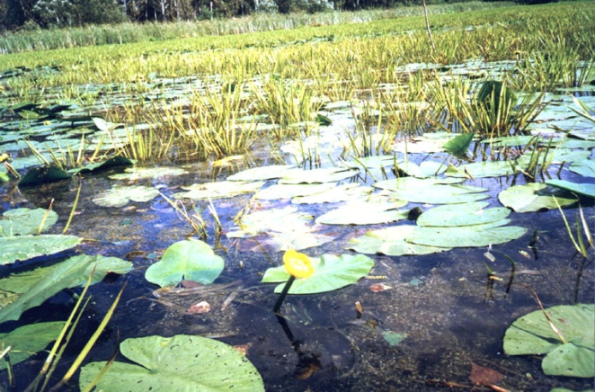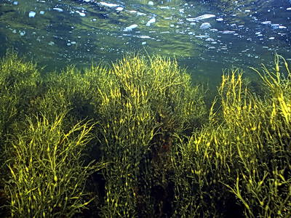
а б
а – пресноводные; б – морские

Рисунок 6.5 – Макрофиты [18]

3 Зооценозы (совокупность животных, входящих в состав определенного биоценоза). Зооценоз включает разные таксономические и экологические группы, всегда состоит из нескольких поколений животных. Так, в зооценоз водоемов входят водные беспозвоночные, рыбы, земноводные, пресмыкающиеся, водоплавающие птицы, млекопитающие. Есть сообщества, состоящие почти полностью из животных, например, коралловые рифы, представляющие собой хорошо сбалансированную экосистему с сильно развитыми симбиотическими связями. На внешней стороне коралловых образований развиваются представители красных водорослей, хорошо противостоящие прибою. Рифы дают приют многочисленным ракообразным, иглокожим, червям. Стаи ярко окрашенных рыб пасутся на водорослях и кораллах, питаются сестоном. Глубже держатся акулы и мурены. Ночью активны лангусты и другие ракообразные, а также беспозвоночные, прячущиеся днем в расщелинах.
4 Ихтиоценозы (совокупность популяций разных видов рыб, входящих в соответствующий биоценоз). Например, по данным разных исследователей, ихтиоценоз Онежского озера составляют ряпушка, корюшка, сиг разных экоформ (лудога, ямный, шуйский, шальский, сунский, среднетычинсковый), судак, налим, щука, плотва, красноперка, пескарь, окунь, ерш, лещ, лосось, палия, язь, уклея, хариус, озерная форель, трехиглая колюшка, стерлядь, чехонь, щиповка, сом, пестроногий подкаменщик.
По характеру биотопа среди гидробиоценозов выделяют:
1 Гидробиоценозы толщи воды. Для пелагических сообществ характерна ярусность, в наибольшей степени связанная с градиентами освещенности, температуры, концентрации биогенных элементов и др. Одно из выражений вертикальной структурированности планктонного сообщества – приуроченность отдельных видов к тем или иным глубинам с образованием слоев доминирования. Например, чередование по глубине слоев доминирования четко прослеживается и у гидромедуз северо-западной части Тихого океана. Здесь к поверхностному слою 50–300 м приурочена Aglantha digitale, в слое 500–1000 м имеет пик численности Crossota brunea. Такое же расхождение максимума концентрации разных видов имеют рачки рода Calanus, многие мизиды, десятиногие раки. Среди представителей пресноводного зоопланктона к придонным слоям приурочены личинки комаров хаоборус, к верхним – личинки широкоизвестных комаров из родов кулекс и анофелес. Синезеленые и зеленые водоросли обычно занимают более поверхностные горизонты, глубже располагаются диатомовые.
2 Гидробиоценозы литоральной зоны. В литорали формируются биоценозы разного состава в зависимости от типа и биотопической расчлененности прибрежья. Здесь одним из наиболее характерных является фитофильный биоценоз. Продуценты в основном представлены макрофитами. Фитофильные биоценозы включают и мелких представителей животных. В ценозах литорали хорошо представлены микроорганизмы, нематоды, остракоды, клешненосные ослики, олигохеты, клещи, моллюски, иглокожие и др. В затишных зонах на илистых и глинистых грунтах обильно развиваются высшие растения – камыш, тростник, рдесты, кубышки, кувшинки, водяной лютик и др., формируются фитофильные сообщества, богатые по видовому составу. Для сообществ каменисто-песчаной и каменистой литорали, формирующихся в прибойной зоне, характерны другие группы – личинки поденок и веснянок, мелкие прудовики и катушки. У скалистых берегов также слагаются другие биоценозы.
3 Гидробиоценозы песчаного и других грунтов. Для донных биоценозов типична мозаичность, обусловливаемая разнородностью грунтов, особенностями гидродинамической активности придонных слоев воды, гидростатическим давлением. У бентосных форм четко прослеживается зональность с переходом от литорали к сублиторали, батиали и абиссали Мирового океана. Своеобразные хорологические эффекты могут быть обусловлены особенностями циркуляции вод. Например, в Саргассовом море во время ветра водоросли распределяются полосами. Такое распределение – следствие конвекционных процессов, вызываемых ветром.
4 Озерные гидробиоценозы. Высокая прозрачность озерной воды, присутствие в ней достаточных количеств биогенных элементов обеспечивают значительную степень развития автотрофного компонента – макрофитов и фитопланктона. В результате эти сообщества озер отличаются высокой биомассой, хотя по видовому разнообразию часто уступают речным. Во многих озерах, где имеются значительные глубины, формируется сравнительно небогатый видами и однородный на большом пространстве донный биоценоз. Основной компонент его – олигохеты, личинки хирономид, представители моллюсков, некоторых групп червей, ракообразных и др.
5 Морские гидробиоценозы и др. В гидробиоценозах, включая морские, наблюдаются многообразные межпопуляционные отношения. При выраженных конкурентных отношениях имеют место изменения в разнообразии ценозов. Так, морские ежи, питающиеся прибрежными водорослями, изгоняют со своих пастбищ других потребителей этого корма; стоит удалить ежей, как на их биотопе появляются другие животные. В морском биоценозе, где совместно обитают мшанки, губки и асцидии колонии более конкурентоспособного вида обрастают и блокируют колонии другого, влияя таким образом на разнообразие данного ценоза.
В зависимости от характера донных грунтов в континентальных водоемах различают биоценозы:
1 Гидробиоценозы песчаных грунтов (псаммофильные). Обычно представлены мелкими, реже среднего размера организмами, - бактериями, водорослями, простейшими, коловратками, нематодами, олигохетами, личинками хирономид, высшими ракообразными, некоторыми моллюсками. Обитание организмов в песке находится во взаимосвязи с размерами организмов. Так, в песках со средним размером песчинок более 0,4 мм обычно преобладают мелкие и средние инфузории, не имеющие, как правило, явных морфологических приспособлений к жизни в песке. Для песков с размерами песчинок 0,12-0,4 мм характерны крупные ползающие инфузории. В очень плотных песках с размером частиц менее 0,1 мм инфузории, как правило, отсутствуют.
2 Гидробиоценозы глинистых грунтов (аргилофильные). В глинистых грунтах прорывают ходы личинки ручейника гидропсихе и роющие личинки поденок. Там же могут быть пиявки, водяной ослик.
3 Гидробиоценозы каменистого дна (литофильные). К литофилам относятся многие водоросли, некоторые представители мхов, губки, актинии, мшанки, ресничные черви, олигохеты, пиявки, гамарусы, балянусы, личинки ручейников, поденок, веснянок, хирономид, водяной клоп, моллюски Dreissena polymorpha, перловицы.
4 Гидробиоценозы илистого грунта (пелофильные). Из пелофилов наиболее обычны бактерии, диатомовые и зеленые водоросли, простейшие, олигохеты, личинки хирономид, стрекоз, поденок, представители ракообразных и клещей, моллюсков. В озерах, прудах, реках и даже лужах на илистом дне встречаются личинки комаров-дергунов, или звонцов (Chironomidae). В это семейство входит более 3000 видов. Морские илистые грунты являются основным местом обитания беспанцирных моллюсков [2, с. 142, 145]
Для лотических (проточных) водных экосистем к названию биоценоза прибавляется приставка «рео»: псаммореофильные (биоценозы речных экосистем с песчаным дном), аргилореофильные (с глинистым) и т.д. В бентосе рек наибольшее значение имеют псаммо-, лито- и пелореофильные формы.

